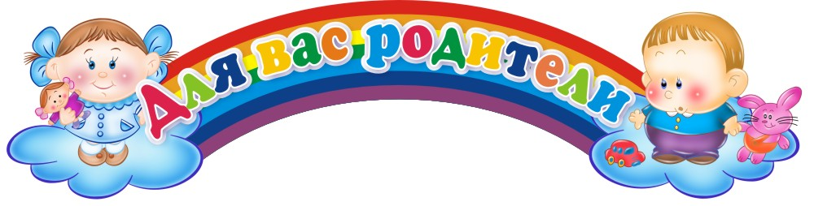

РОЛЬ ИГРЫ В РАЗВИТИИ СВЯЗНОЙ РЕЧИ ДЕТЕЙ ДОШКОЛЬНОГО ВОЗРАСТА.
«Именно на игре словом ребёнок учится тонкостям языка, усваивает музыку его и то, что филологи называют «духом языка».
М. Горький
Игра – это не просто развлечение, это творческий, вдохновенный труд ребёнка, это его жизнь. В процессе игры ребёнок познаёт не только окружающий мир, но и себя самого, своё место в этом мире. Играя, малыш накапливает знания, осваивает язык, общается, развивает мышление и воображение.
Игра - это творческая деятельность, имеющая внутреннюю мотивацию. Игра нравится самому играющему, она – самоцель, и поэтому выбирается свободно.
Умение играть – это особая область искусства бытия, сочетающего в себе способность к комбинированию, преобразованию и творческому осмыслению действительности. Игра необходима ребёнку как воздух, как вода, как пища для ума и сердца, как действенный и творческий процесс, формирующий интересы ребёнка, созидающий его личность. Интерес рождается там, где есть место удивлению. Удивление – это всегда встреча с неожиданным, загадочным, таинственным. Интересы ребёнка тесно связаны с верой в чудо. «Нет ничего прекраснее,- считает А. Дусавицкий, - чем мир таинственного, вкоторым ребёнок вступает с замиранием сердца. В этом мире его подстерегают в «чистом» виде добро и зло, прекрасное и безобразное. Но ещё важнее то, что в этом мире ребёнок ничем не скован: никакими предрассудками, правилами, законами. Там он всесилен и всемогущ. И это ощущение безграничного могущества полнее и точнее отражает его сущность, чем самая «точная» научная теория человеческих способностей, объясняющая нам, что человек может, а что ему недоступно. Лишая ребёнка тайны, сказки, чуда, мы оказываем ему «медвежью услугу», так как, отвергаем его безумные гипотезы и переводим тему разговора на язык реальных, «земных» фактов.
Стремление взрослых ввести ребёнка в мир рациональный, практической жизни, лишить его игры, сказки, фантазии формирует у него чувство ущербности, блокирует развитие целостного познания, творческого воображения, речевой и интеллектуальной активности. Играя, ребёнок познаёт мир, удивляясь его полноте и многообразия. Нет более важной задачи в искусстве воспитания, чем сохранение удивлённого взгляда ребёнка на мир!
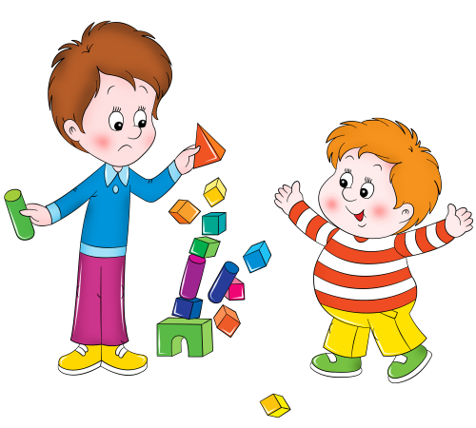
От уровня развития игры в значительной мере зависит развитие мышления, воображения и речи. Играя, ребёнок заменяет отсутствующие объекты предметами - заместителями, иногда даже воображаемыми. И это не просто игра, это становление функции замещения, с которой ребёнок в последующем будет встречаться постоянно. В игре он учится планировать и регулировать свои действия, а также действия партнёров по игре. Но чтобы игра стала действительно развивающей для малышей, его надо учить играть – сначала просто оперировать игрушками, подражая реальным действиям, их логике, их последовательности. Потом, когда ребёнок уже умеет самостоятельно действовать, осваивать науку сюжетно-ролевой игры, разыгрывать целые сюжеты, в которых главное – отражение отношений между людьми. На этом этапе действия уже могут стать чисто символическими, а реальные предметы заменяться другими, с помощью которых можно изображать нужное действие, а в дальнейшем и вовсе лишь словом, обозначающим действие. Когда ребёнок пройдёт весь этот игровой путь, он приобретёт очень многое, значительно продвинувшись в своём развитии. Сначала формируются и осмысливаются сами действия с предметами, потом – отношения между людьми, окружающими ребёнка, их взаимозависимость, собственное место ребёнка в этих взаимоотношениях. Дальше – нравственные нормы, этическая сторона взаимоотношений, нормы и способы общения, эмоциональный отклик на плохое и хорошее. Нужно также учить малыша рисовать, лепить, вырезать, наклеивать, конструировать, ведь продуктивные виды деятельности оказывают своё специфическое влияние на развитие детской речи. Учёные давно заметили, что речь и ручные действия очень тесно связаны между собой, а рисование есть особая – «графическая» - речь, успешное освоение которой является важнейшей предпосылкой овладения письменной речью в период школьного обучения.
Игра – есть особая форма общения, сотрудничества, содружества, которая выводит интересы ребёнка на более высокий уровень – на уровень мыслящей, творческой личности.
К четырём годам у детей впервые отмечается пристрастие к лингвистическим играм – играм в слова. Это естественное желание ребёнка необходимо всячески поощрять, так как приобщение к словесному творчеству активизирует потребность в выражении собственных мыслей словами, понятными для окружающих; способствует формированию у него множества ценных человеческих качеств, таких, как изобретательность, наблюдательность, жизнерадостность, компетентность, общительность и т.п. Не следует думать, что малыш сразу же начнёт использовать морфологически, грамматически и синтаксически правильные формы и конструкции, свойственные речи взрослых: это происходит постепенно и длительно, но освоение их осуществляется самозабвенно и творчески. «Ребёнок - труженик слова. Овладение речью – одно из величайших чудес детской психической жизни»,- так восхищаясь лингвистическим мастерам ребёнка, писал К.И. Чуковский. Любимый писатель детворы не только изучал природу и специфику творчества детей, но и создал уникальный по своему содержанию и функциональной направленности учебник по активизации речевой деятельности – книгу «От двух до пяти».
Лингвистические игры во всех их многообразии и игры, основу которых составляют вербальные формы коммуникации: подвижные со словесными приговорами, музыкальные, театрализованные (подражания, пантомимы, драматизации, режиссёрские, фантазии, представления, имитации, образные и т.п.), сюжетно-ролевые, настольно - печатные и другие. Они способствуют становлению разнообразных сторон речевой деятельности ребёнка. Именно благодаря им, у малыша происходит становление культуры речи и общения: формируется интонационно-динамическая выразительность речи, ее темпо - ритмические качества, чёткость произношения каждого слова, правильность ударений в словах, грамотность, ясность, умение верно формулировать свою мысль, чтобы быть понятым другими: развиваются диалогическая и монологическая речь; обогащается словарный запас; формируются предпосылки письменной речи, и, что самое главное, участие в таких играх стимулирует речевую активность ребёнка. Но ни в коем случае игровая деятельность не должна целиком подменяться речью и подавать эмоции ребёнка. Если в процессе общения мы забываем о его эмоциональной стороне, делаем речь самоцелью, то потребность в общении постепенно угасает, а сама речь перестаёт быть опорой мысли и чувства. Поэтому, используя лингвистические игры, как средство организации общения и совместной деятельности, сотворчества ребёнка и взрослого, мы должны чутко следить за настроением малыша, хорошо знать и учитывать его речевые возможности. Там, где ребёнок не может найти подходящего слова, надо сочетать речевые и неречевые средства общения – жесты, мимику, пластику.
Организуя ту или иную игру, не стоит стремиться к тому, чтобы ответы ваших детей полностью совпадали с ответами, предлагаемыми в играх. Творческие задания потому и творческие, что не содержат «правильных», заранее известных ответов, результатов. Каждое задание может содержать лишь примерные варианты решений. Основная задача взрослых состоит не в том, чтобы «вытягивать» из ребёнка нужный ответ или навязать ему свое мнение, видение, а в том, чтобы научить его мыслить и отстаивать правомерность собственной точки зрения, сформировать у него позицию «Я могу!». Поэтому не торопитесь сказать малышу: «Нет! Так не бывает, не правильно думаешь», - а попытайтесь в каждом детском ответе обнаружить рациональное зерно. Ведь то или иное решение, формулировка всегда может иметь место в зависимости от тех или иных обстоятельств.
Джанни Родари утверждал, что «именно в игре ребёнок свободно владеет речью, говорит то, что думает, а не то, что надо. В игре нет схем и правильных образцов, ничто не сковывает ребёнка. Не поучать и обучать, а играть с ним, фантазировать, сочинять, придумывать – вот что необходимо ребёнку».

Подготовила воспитатель: Шабанова Анастасия Анатольевна
1 квалификационная категория

